**PEMBENTUKAN POS TB DI KELURAHAN LEBAK BANDUNG DAN**

**PAYO LEBAR WILAYAH KERJA PUSKESMAS** **SIMPANG**

**KAWAT KOTA JAMBI**

Armaidi Darmawan1, Wahyu Indah Dewi Aurora2, Paramitha Ekadeva Sari3

1,2,3Fakultas Kedokteran Dan Ilmu Kesehatan Universitas Jambi

Email: [armaididarmawan@yahoo.co.id](mailto:armaididarmawan@yahoo.co.id)

***ABSTRACT***

***Introduction:*** *Lung Tuberculosis (TB) disease includes chronic infectious diseases. Long treatment time with more than one type of drug causes the patient is often threatened to drop out of treatment during the healing period for various reasons, including feeling healthy or economic factors. The incidence of Tuberculosis disease in jambi province is still high, this is seen from the CDR not yet reached Case Detection Rate) which is still at 63, 46%, which is still less than the national minimum target of> 70%.*

***Methods:*** *Methods of activities carried out were the holding of training for TB cadres of 3x training materials conducted in the first and second week of October 2017.*

***Result:*** *The training of cadres was attended by 15 participants consisting of 5 participants from Kelurahan Lebak Bandung, 5 people from Payo Lebar Village and 5 people from puskesmas assistant of Simpang Kawat Community Health Center. Then held the establishment and the inauguration of POS TB in the village of Lebak Bandung and Payo Lebar housed in Simpang Kawat Jambi Health Center. Where from the implementation of this activity is the MoU from the district, village, FKIK and Simpang Kawat Health Center to continue to play an active role in the implementation of this TB POS.*

***Keyword:*** *POS TB, Tuberculosis*

**ABSTRAK**

**Pendahuluan:** Penyakit Tuberkulosis (TB) Paru termasuk penyakit menular kronis. Waktu pengobatan yang panjang dengan jenis obat lebih dari satu menyebabkan penderita sering terancam putus berobat selama masa penyembuhan dengan berbagai alasan, antara lain merasa sudah sehat atau faktor ekonomi.Angka kejadian penyakit Tuberkulosis di provinsi jambi masih tinggi, ini dilihat dari masih belum tercapainya CDR (Case Detection Rate) yang masih sebesar 63, 46%, di mana masih kurang dari target minimal yang ditetapkan nasional sebesar >70%.

**Metode:** Metode kegiatan yang dilakukan adalah diadakannya pelatihan bagi kader TB sebanyak 3x materi pelatihan yang dilaksanakan pada minggu pertama dan kedua bulan Oktober 2017.

**Hasil:** Pelatihan kader diikuti oleh 15 peserta yang terdiri dari 5 orang peserta dari Kelurahan Lebak Bandung, 5 Orang dari Kelurahan Payo Lebar dan 5 orang dari puskesmas pembantu Puskesmas Simpang Kawat. Kemudian diadakan pembentukan dan peresmian POS TB di kelurahan Lebak Bandung dan Payo Lebar bertempat di Puskesmas Simpang Kawat Kota Jambi. Dimana dari pelaksanaan kegiatan ini adanya MoU dari pihak kecamatan, kelurahan, FKIK dan Puskesmas

Simpang Kawat untuk terus berperan aktif dalam pelaksanaan POS TB ini

**Kata Kunci : POS TB, Tuberkulosis**

**PENDAHULUAN**

Penyakit Tuberkulosis (TB) Paru termasuk penyakit menular kronis. Waktu pengobatan yang panjang dengan jenis obat lebih dari satu menyebabkan penderita sering terancam putus berobat selama masa penyembuhan dengan berbagai alasan, antara lain merasa sudah sehat atau faktor ekonomi. Akibatnya pola 47 pengobatan harus dimulai dari awal dengan biaya yang bahkan menjadi lebih besar serta mengabiskan waktu berobat yang lebih lama. Tuberkulosis paru merupakan penyakit menular yang disebabkan oleh infeksi bakteri Mycobacterium tuberculosis. Penyakit ini dapat menyebar melalui doplet orang yang telah terinfeksi basil TB. TB Paru menjadi salah satu penyakit yang pengendaliannya menjadi komitmet global dalam MDGs.

Indonesia sekarang berada pada ranking kelima negara dengan beban TB tertinggi di dunia. Estimasi prevalensi TB semua kasus adalah sebesar 660,000 (WHO,

2010) dan estimasi insidensi berjumlah

430,000 kasus baru per tahun. Jumlah kematian akibat TB diperkirakan 61,000 kematian per tahunnya. Jumlah kasus TB anak pada tahun 2009 mencapai 30.806 termasuk

1,865 kasus BTA positif. Proposi kasus TB anak dari semua kasus TB mencapai 10.45%. Angka-angka ini merupakan gambaran parsial dari keseluruhan kasus TB anak yang sesungguhnya mengingat tingginya kasus overdiagnosis di fasilitas pelayanan kesehatan yang diiringi dengan rendahnya pelaporan dari fasilitas pelayanan kesehatan.

Salah satu indikator yang digunakan dalam pengendalian TB Paru adalah Case Detection Rate (CDR), yaitu proporsi jumlah pasien baru BTA positif ditemukan dan diobati terhadap jumlah pasien baru BTA positif yang yang diperkirakan ada dalam wilayah tersebut. Kementerian Kesehatan menetapkan target CDR minimal pada tahun 2014 sebesar > 70 %. Pencapaian CDR Provinsi Jambi pada tahun2014 sebesar 63,46 %, angka ini belum memenuhi target minimal yang telah ditetapkan nasional yaitu sebesar > 70%.

**PERMASALAHAN MITRA**

Angka kejadian penyakit Tuberkulosis di provinsi jambi masih tinggi, ini dilihat dari masih belum tercapainya CDR (Case Detection Rate) yang masih sebesar 63, 46%, di mana masih kurang dari target minimal yang ditetapkan nasional sebesar >70%. Puskesmas Simpang kawat juga masih banyak penderita Tuberkulosis. Sebagai salah satu sarana bagi fasilitas kesehatan untuk mengurangi angka terjadinya TB adalah adanya POS TB yang akan membantu puskesmas untuk menurunkan angka kejadian TB. Kelurahan Lebak Bandung wilayah Kerja Puskesmas Simpang Kawat belum terbentuk POS TB. Sehingga dengan adanya pengabdian masyarakat ini diharapkan POS TB pada Puskesmas Simpang Kawat dapat terbentuk dan berjalan optimal.

**METODE**

Kegiatan ini direncanakan akan diselenggarakan sebanyak 4 kali, pada Juli- Oktober2017. Pelatihan kader akan dilaksanakan 3x materi pelatihan sedangkan peresmian posko TB dilaksanakan 1x. Lokasi kegiatan akan dilakukan di Lebak bandung di wilayah kerja puskesmas Simpang Kawat.

Kegiatan ini dilakukan dengan metode pelatihan bagi kader dan peresmian posko. Pelatihan kader dimana kader diajarkan untuk mengidentifikasi penyakit TB, membantu tenaga medis setempat dalam melakukan pemeriksaan sederhana seperti pemeriksaan sputum, dan mengevaluasi pemberian obat secara rutin kepada penderita penyakit TB serta mampu mengedukasi penderita TB dengan baik.

Setelah kader dilatih dan disiapkan, kegiatan selanjutnya adalah meresmikan POS TB sebagai tempat kader dapat membantu Puskesmas Simpang Kawat dalam hal penanganan penyakit TB. Kegiatan ini direncanakan akan dilakukan sebagai berikut:

1. Mendapatkan perijinan dari pihak- pihakyang terkait
2. Dosen dibantu beberapa mahasiswa untuk mempersiapkan materi mengenai pelatihan bagi kader TB
3. Mempersiapkan spanduk untuk acara peresmian pos TB
4. Melakukan pelatihan pada para kader TB
5. Meresmikan posko TB di puskesmsas

**HASIL YANG DICAPAI**

Pelatihan Kader Peduli TB

Kegiatan Pengabdian Masyarakat ini dilakukan dari periode Juli – Oktober 2017, di mana proses perijinan dan persiapan kegiatan dari bulan Juli-September 2017 dan Pelaksanaan kegiatan pada bulan Oktober 2017.

Kegiatan yang dilaksanakan adalah pemberian Pelatihan bagi Kader peduli Tuberculosis sebanyak 3 materi pelatihan yang diberikan oleh:

1. Kepala Puskesmas Simpang Kawat dr. Hj. Raodah dengan materi yang diberikan tentang Angka Kejadian dan Penyakit TB di Puskesmas Simpang Kawat Kota Jambi
2. Dosen Fak. Kedokteran Universitas Jambi dr. Wahyu Indah Dewi Aurora dengan materi yang diberikan adalah Pengenalan dan Pemberantasan Penyakit Tuberculosis
3. Koordinator Penanggulangan Penyakit TB Puskesmas Simpang Kawat Maya,S.Kep dengan materi Peranan Kader Peduli TB dalam pembentukan POS TB

Setelah kader peduli TB tersebut diberikan 3 materi pelatihan, maka diharapkan kader Tuberculosis dapat menjalankan peranannya sebagai kader TB, dimana tugas nya adalah :

1. Mendeteksi secara aktif warga yang memiliki gejala TB
2. Menyarankan untuk melakukan pemeriksaan dahak
3. Mengantarkan pasien dengan gejala TB ke Puskesmas
4. Memonitor proses pengobatan pada pasien TB
5. Mendorong pasien TB untuk melakukan control
6. Mendorong anggota keluarga/ yang kontak langsung U/ periksa
7. Memonitor kemajuan kesehatan pasien TB

**Pembentukan dan Peresmian POS TB di Kelurahan Lebak Bandung dan Payo Lebar**

Kegiatan Pembentukan dan Peresmian POS TB ini berlangsung di bulan Oktober 2017 setelah pelatihan kader TB berlangsung. Pembentukan dan peresmian POS TB ini juga turut dihadiri oleh Bapak Camat Kecamatan Simpang Kawat, Lurah dari Kelurahan Lebak Bandung dan Payo Lebar , Ketua RT dari masing-masing Kelurahan serta Seluruh kader TB yang terlibat.

Hasil dari kegiatan ini adalah adanya nota kesepahaman dari semua pihak, baik dari Camat, lurah, ketua RT, Puskesmas, FKIK Universitas Jambi dan Kader Peduli TB. Nota kesepahaman ini adalah bentuk dari keberlangsungan kerja sama dari berbagai pihak dalam rangka mengaktifkan peran POS TB dan membantu untuk menurunkan angka kejadian Tuberculosis di wilayah kerja Puskesmas Simpang Kawat Kota Jambi.

Untuk keberlangsungan dari program POS TB ini telah disepakati bahwa Puskesmas Simpang kawat akan memfasilitasi honorarium dan transportasi dari kader TB yang ada. Dengan adanya kesepakatan dan kerjasama ini diharapkan kegiatan ini akan terus aktif dan dapat bermanfaat bagi seluruh masyarakat di Puskesmas Simpang Kawat Kota Jambi.

**KESIMPULAN**

Angka kejadian penyakit Tuberkulosis di provinsi jambi masih tinggi, ini dilihat dari masih belum tercapainya CDR (Case Detection Rate) yang masih sebesar 63, 46%, di mana masih kurang dari target minimal yang ditetapkan nasional sebesar >70%. Puskesmas Simpang kawat juga masih banyak penderita Tuberkulosis. Sebagai salah satu sarana bagi fasilitas kesehatan untuk mengurangi angka terjadinya TB adalah adanya POS TB yang akan membantu puskesmas untuk menurunkan angka kejadian TB.

Pada Pelaksanaannya, Pembentukan POS TB ini mendapatkan dukungan dari berbagai pihak baik dari mitra yakni Puskesmas Simpang Kawat, Kecamatan Simpang Kawat, Kelurahan Payo Lebar dan Lebak Bandung. Kegiatan ini juga melibatkan peran aktif dari masyarakat setempat sebagai kader peduli TB untuk mengaktifkan dan mensukseskan POS TB yang telah terbentuk dan nantinya diharapkan mampun menurunkan angka kejadian Tuberculosis di Kota Jambi.

Saran yang dapat diharapkan adalah adanya pembentukan POS TB di kelurahan- kelurahan lain yang sehingga dapat membantu pemerintah dalam pemberantasan TB. Tentunya bagi pihak lainnya yang ingin membentuk kegiatan yang sama disarankan untuk membentuk POS TB hingga ke desa- desa atau daerah lain yang angka kejadian TB nya masih tinggi.

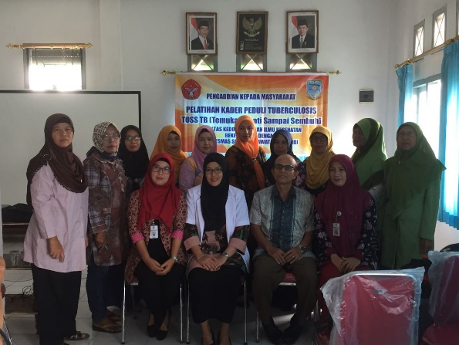

Gambar 1. Pelatihan Kader

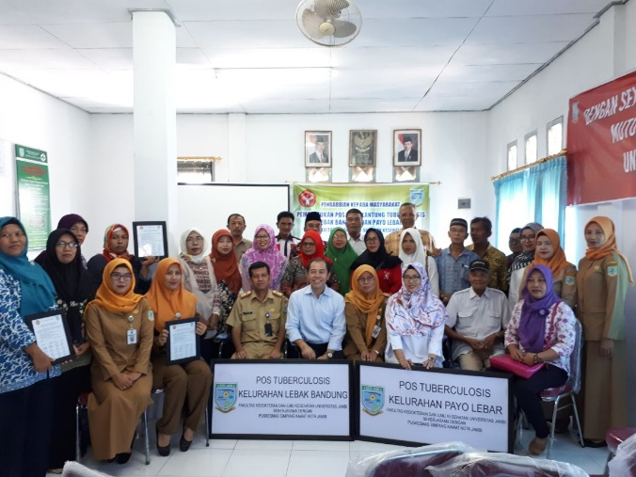

Gambar 2. Pembentukan dan Peresmian POS TB

**REFERENSI**

1. Dinkes Provinsi Jambi. Profil Kesehatan Provinsi Jambi 2014. Dinkes Prov Jambi : 2015
2. Kemenkes RI. Laporan Subdit TB Depkes RI 2000-2010. Kemenkes RI: 2011.
3. Kemenkes RI. Strategi Nasional Penanggulangan TB Nasional di Indonesia 2010-2014. Kemenkes RI : 2011
4. Notoatmodjo, S. 2007. Kesehatan Masyarakat Ilmu dan Seni. Jakarta: Rineka Cipta
5. WHO, Global Tuberculosis Control: Epidemiology, strategy, financing. WHO Library Cataloguing- inPublication Data: 2009.
6. WHO. 2014. Global Tuberculosis Report 2014. France.